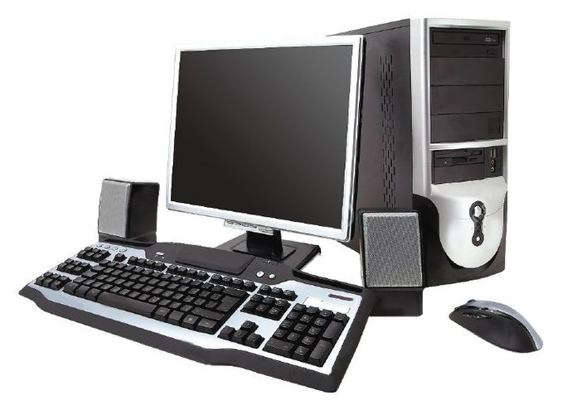

COMPONENTES INTERNOS Y EXTERNOS DE UNA COMPUTADORA

**INDICE**

Componentes internos y externos de una computadora………………………………………………………………1

La pantalla de la computado……………………2

Mouse………………………………………………3

Impresora……………………………………………4

Impresora multifunción……………………………5

Almacenamiento Secundario……………………6

COMPONENTES INTERNOS DEL COMPUTADOR……………………………………7

Placa Madre…………………………………………8

El microprocesador…………………………………9

MEMORIA RAM……………………………………10

Memoria Caché…………………………………………………………11

**Componentes internos y externos de una computadora**

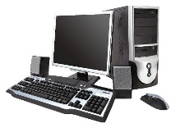Básicamente, una computadora es una máquina capaz de realizar operaciones y cálculos. No es ni más ni menos que una calculadora. Actualmente, una computadora puede ser un PC o un Mac, pero, al fin y al cabo, es lo mismo

La sigla PC significa Personal Computer computadora personal y satisface las necesidades de un usuario. El usuario puede hacer que realice operaciones e interactúe con él a través de dispositivos.

Componentes de una computadora

El procesador

El disco duro interno

La motherboard o tarjeta madre

La memoria RAM

La tarjeta gráfica, la tarjeta de sonido y la tarjeta de red.

La fuente de alimentación

Una pantalla

Un teclado

Un mouse o trackpad para laptops

Una unidad central, el corazón y cerebro de la computadora

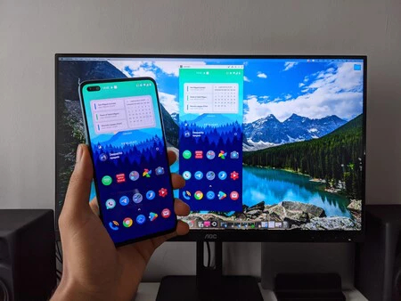

**La pantalla de la computadora:**

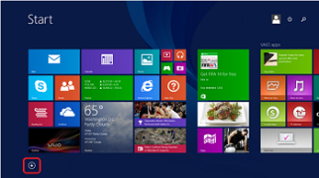La pantalla es la parte de la computadora que va a mostrar el contenido. Gracias a ella, el usuario puede interactuar con el también llamado ordenador. Cuando escribimos con el teclado y usamos el ratón, se refleja en la pantalla y se muestran los datos, información que te ayudará en tus cursos online de computación básica.

La pantalla puede variar de tamaño y se calcula en pulgadas con respecto a la diagonal. Una computadora portátil puede tener una pantalla muy compacta: de unas 10 pulgadas. Las computadoras de escritorio tienen como mínimo 15 pulgadas y pueden alcanzar las 27 pulgadas o más si el usuario opta por una pantalla de televisión.

**El teclado de la computadora:**

Sirve para escribir texto y así comunicarse con la computadora. Los teclados generalmente tienen alrededor de cien teclas: letras del alfabeto, números, acentos y teclas especiales. Es el descendiente de la máquina de escribir.

Hay varios tipos de teclado: cableado o inalámbrico, con o sin teclado numérico, con funciones adicionales.

Los teclados varían según el idioma: en México, usamos el teclado QWERTY (primeras letras presentes en el teclado), al igual que en Estados Unidos y en la mayoría de los demás países del mundo, pero, por ejemplo, en Francia utilizan el teclado AZERTY.

**Mouse:**

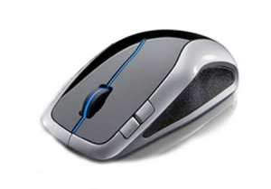es un periférico de computadora de uso manual, utilizado como entrada o control de datos. Se utiliza con una de las dos manos del usuario y detecta su movimiento relativo en dos dimensiones por la superficie horizontal en la que se apoya, reflejándose habitualmente a través de un puntero o flecha en el monitor. Anteriormente, la información del desplazamiento era transmitida gracias al movimiento de una bola debajo del ratón, la cual accionaba dos rodillos que correspondían a los ejes X e Y. Hoy, el puntero reacciona a los movimientos debido a un rayo de luz que se refleja entre el ratón y la superficie en la que se encuentra. Cabe aclarar que un ratón óptico apoyado en un espejo o sobre un barnizado por ejemplo es inutilizable, ya que la luz láser no desempeña su función correcta. La superficie a apoyar el ratón debe ser opaca, una superficie que no genere un reflejo, es recomendable el uso de alfombrillas.

**Impresora**

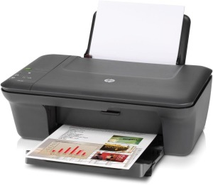Una impresora es un periférico de computadora que permite producir una copia permanente de textos o gráficos de documentos almacenados en formato electrónico, imprimiendo en papel de lustre los datos en medios físicos, normalmente en papel o transparencias, utilizando cartuchos de tinta o tecnología láser. Muchas impresoras son usadas como periféricos, y están permanentemente unidas a la computadora por un cable. Otras impresoras, llamadas impresoras de red, tienen una interfaz de red interna, y que puede servir como un dispositivo para imprimir en papel algún documento para cualquier usuario de la red. Hoy en día se comercializan impresoras multinacionales que aparte de sus funciones de impresora funcionan simultáneamente como fotocopiadora y escarner, siendo éste tipo de impresoras las más recurrentes en el mercado.

**Impresora multifunción**

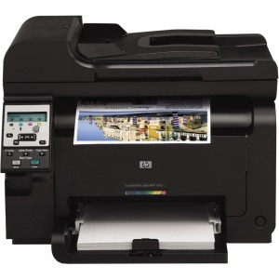Una impresora multifunción o dispositivo multifuncional es un periférico que se conecta a la computadora y que posee las siguientes funciones dentro de un único bloque físico impresora, escáner, fotocopiadora, ampliando o reduciendo el original, fax (opcionalmente). Lector de memoria para la impresión directa de fotografías de cámara digitales disco duro (las unidades más grandes utilizadas en oficinas) para almacenar documentos e imágenes En ocasiones, aunque el fax no esté incorporado, la impresora multifunción es capaz de controlarlo si se le conecta a un puerto USB.

**Almacenamiento Secundario**

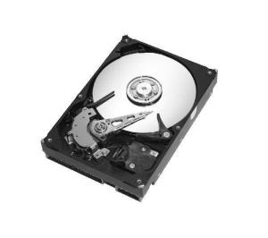El disco duro es un sistema de grabación magnética digital, es donde en la mayoría de los casos reside el sistema operativo de la computadora. En los discos duros se almacenan los datos del usuario. En él encontramos dentro de la carcasa una serie de platos metálicos apilados girando a gran velocidad. Sobre estos platos se sitúan los cabezales. Una unidad de estado sólido es un sistema de memoria no volátil. Están formados por varios chips de memoria NAND Flash en su interior unidos a una controladora que gestiona todos los datos que se transfieren. Tienen una gran tendencia a suceder definitivamente a los discos duros mecánicos por su gran velocidad y tenacidad. Al no estar formadas por discos en ninguna de sus maneras, no se pueden categorizar como tal, aunque erróneamente se tienda a ello.

**COMPONENTES INTERNOS DEL COMPUTADOR:**

**EL GABINETE:**

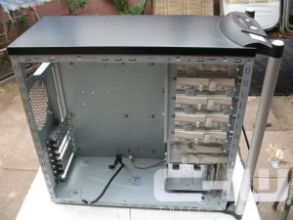El gabinete de la computadora es la caja de metal y plástico que aloja a los componentes principales. Los gabinetes de las computadoras vienen en distintos tamaños y formas. Un gabinete de escritorio se coloca plano sobre el escritorio del usuario y, en la mayoría de los casos, el monitor se apoya sobre él. El gabinete en forma de torre que figura a continuación, es alto y se instala junto al monitor o en el piso. En la parte frontal del gabinete generalmente se encuentra el interruptor de encendido/apagado y dos o más unidades de disco. (Aprenderá más sobre las unidades de disquete de 3,5 pulgadas y las unidades de CD-ROM más adelante en este curso.

En la parte posterior del gabinete de una computadora, hay puertos de conexión que se utilizan para enchufar tipos específicos de dispositivos. Estos puertos incluyen: un puerto para el cable del monitor, varios puertos para el ratón y el teclado, un puerto para conectar el cable de la red, puertos de entrada para micrófonos/altavoces/auxiliares y un puerto para impresora

**Placa Madre:**

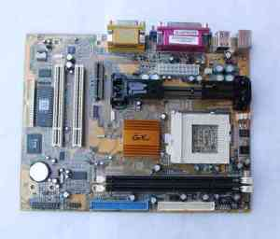La tarjeta madre contiene los conectores para conectar tarjetas adicionales (también llamadas tarjetas de expansión por ejemplo tarjetas de video, de red, MODEM, etc.). Típicamente el motherboard contiene el CPU, BIOS, Memoria, interfaces para dispositivos de almacenamiento, puertos serial y paralelo, aunque estos puertos ya son menos comunes por ser tecnología vieja ahora se utilizan más los puertos USB, ranuras de expansión, y todos los controladores requeridos para manejar los dispositivos periféricos estándar, como el teclado, la pantalla de video y el dispositivo de disco flexible.

Otro aspecto a considerar en el motherboard es que existen distintas tipas de formas de la tarjeta madre (form-factor), que definen como se conecta el motherboard al gabinete, los conectores para la fuente de poder y las características eléctricas. Hay bastantes formas de motherboard disponibles Baby AT, ATX, microtaxi y NLX. Hoy en día se consideran el Baby AT y el ATX como motherboard genéricos.

**El microprocesador:**

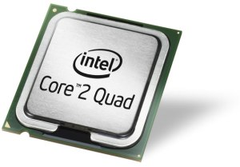El microprocesador es un circuito integrado que contiene todos los elementos necesarios para conformar una «unidad central de procesamiento», también es conocido como CPU (por sus siglas en inglés: Central Procesos Unit). En la actualidad este componente electrónico está compuesto por millones de transistores, integrados en una misma placa de silicio. Suelen tener forma de prisma chato, y se instalan sobre un elemento llamado zócalo (en inglés, socket). También, en modelos antiguos solía soldarse directamente a la placa madre (motherboard). Aparecieron algunos modelos donde se adoptó el formato de cartucho, sin embargo, no tuvo mucho éxito. Actualmente se dispone de un zócalo especial para alojar el microprocesador y el sistema de enfriamiento, que comúnmente es un disipador de aluminio con un ventilador adosado (conocido como microcooler). Desde el punto de vista lógico y funcional, el microprocesador está compuesto básicamente por: varios registros; una Unidad de control, una Unidad aritmético-lógica; y dependiendo del procesador, puede contener una unidad en coma flotante.

**MEMORIA RAM:**

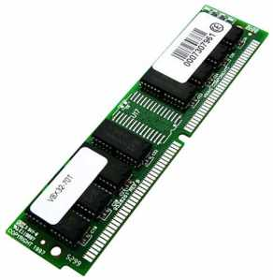RAM es acrónimo para Random Access memory (memoria de acceso aleatorio), es un tipo de memoria que puede ser accesado aleatoriamente; esto es, que cualquier byte de memoria puede ser accesado sin tocar los bytes predecesores. RAM es el tipo de memoria más común encontrado en computadoras y otros dispositivos, como impresoras.

Los 2 tipos difieren en la tecnología que utilizan para retener datos, el tipo más común es la RAM dinámica. La RAM Dinámica necesita refrescarse miles de veces por segundo. La RAM estática no necesita ser refrescada, lo cual la hace más rápida, pero también más cara que la RAM dinámica. Ambos tipos de RAM son volátiles, ya que pierden su contenido cuando la energía es apagada

**Memoria Caché:**

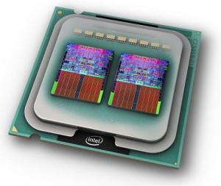Una memoria caché es una memoria en la que se almacenas una serie de datos para su rápido acceso. Básicamente, la memoria caché de un procesador es un tipo de memoria volátil (del tipo RAM), pero de una gran velocidad. En la actualidad esta memoria está integrada en el procesador, y su cometido es almacenar una serie de instrucciones y datos a los que el procesador accede continuamente, con la finalidad de que estos accesos sean instantáneos.

**Caché de 1er nivel (L1):**  
Esta caché está integrada en el núcleo del procesador, trabajando a la misma velocidad que este. La cantidad de memoria caché L1 varía de un procesador a otro, estando normalmente entra los 64KB y los 256KB. Esta memoria suele a su vez estar dividida en dos partes dedicadas, una para instrucciones y otra para dato